**МБДОУ – детский сад № 532**

**МАСТЕР-КЛАСС ДЛЯ РОДИТЕЛЕЙ**

***«Музыкальные инструменты своими руками»***

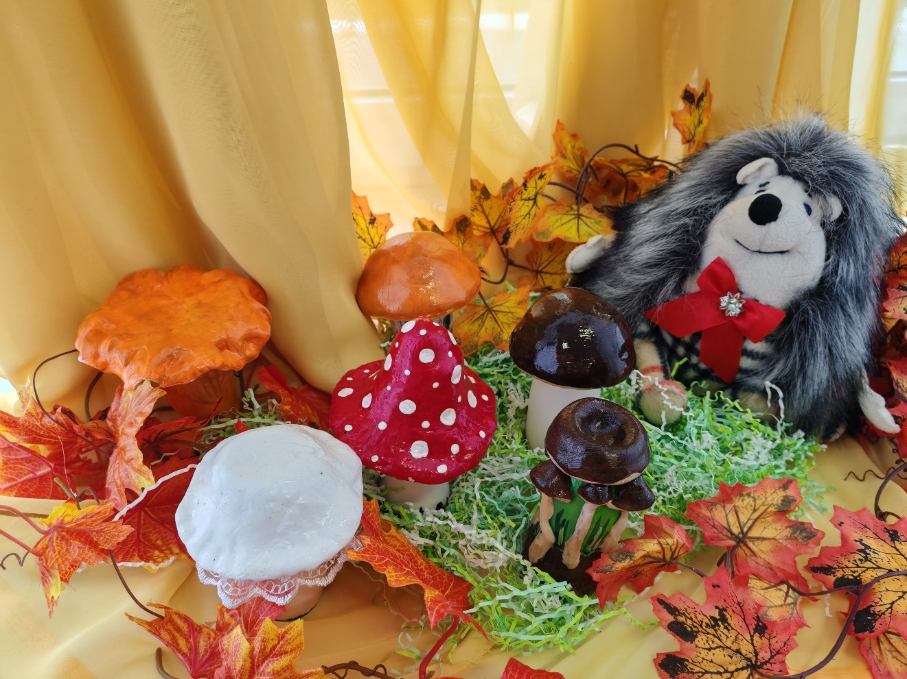

Автор: Решетникова Ольга Андреевна

**Екатеринбург, 2024.**

**Мастер-класс для родителей**

**«Музыкальные инструменты своими руками».**

Цель: создать условия для приобщения родителей к творческой деятельности по изготовлению шумовых музыкальных инструментов из бросового материала.

Задачи:

* формировать экологическую культуру жизненной позиции у взрослых и детей по отношению к экологии;
* расширять представление родителей о многообразии самодельных шумовых музыкальных инструментов;
* показать приёмы и способы изготовления шумовых музыкальных инструментов из бросового материала;
* способствовать развитию творческого воображения;
* содействовать совместной творческой работе ребёнка с родителями;
* привлекать детей и родителей к совместному музицированию.

Ожидаемые результаты:

* родители освоят технологию работы с бросовым материалом;
* пополнится музыкальный уголок в группе, родители примут участие в подготовке музыкального номера на осенний прахдник;
* родители будут организовывать с детьми игры дома с использованием самодельных шумовых инструментов дома.

Здравствуйте, дорогие ребята и родители! Рада представить вашему вниманию мастер-класс по изготовлению шумовых инструментов.

Так что же такое шум? Какие звуки можно назвать шумовыми?

В отличие от музыкальных звуков, шум не имеет точно определенной высоты. К шумовым звукам относятся треск, дребезжание, скрип, шелест и т. д., а шумовые оркестровые инструменты – это устройства для получения шумов, которые создают определенный ритмический и тембровый колорит.

Не секрет, что у ребёнка игровое исследование звучащего мира начинается в самом раннем детстве: посудный оркестр на кухне, деревянные кубики и мебель, пищалки, свистульки, бумага, связки ключей, мешочек с орехами, куда можно запустить руку и услышать чудесный шорох. Раздражающие взрослых звуки доставляют детям наслаждение, и они готовы упиваться ими, особенно если получается ритмично. Дети безотчётно стремятся ко всем предметам, из которых они могут самостоятельно извлечь звуки. В роли музыкального инструмента с одинаковым успехом могут выступать и концертный рояль, и расчёска.

Далеко не каждому человеку от природы дано петь, танцевать, с выражением читать стихи. Не у каждого абсолютный музыкальный слух. А вот шумовые инструменты позволяют всем детям, не зависимо от способностей, участвовать в музицировании.

Изготовление музыкальных инструментов своими руками – занятие полезное и увлекательное. Здесь нет четких правил и законов, поэтому любая идея легко превращается в реальность: раскрашивайте, привязывайте, приклеивайте, насыпайте, наливайте, экспериментируйте…

Из отходов и мусора люди научились делать нужные и даже жизненно необходимые вещи и предметы из переработанного пластика, бумаги и картона, стекла, текстиля, металлов. Это позволяет экономить природные ресурсы и энергию, снижать выбросы вредных веществ в окружающую среду, и, конечно, получать экономическую выгоду.

Изготовление музыкальных инструментов своими руками – занятие полезное и увлекательное. Здесь нет четких правил и законов, поэтому любая идея легко превращается в реальность: раскрашивайте, привязывайте, приклеивайте, насыпайте, наливайте, экспериментируйте…

Главное – делайте музыку вместе с ребёнком, тогда она и малышу, и вам будет приносить отличное творческое настроение! Будьте уверены, что ребёнок будет вам благодарен за то, что вы уделили ему время! Как он будет рад, что вы вместе изготовили музыкальные «штучки», которые будут извлекать звуки.

Практическая часть. Изготовление инструментов своими руками.

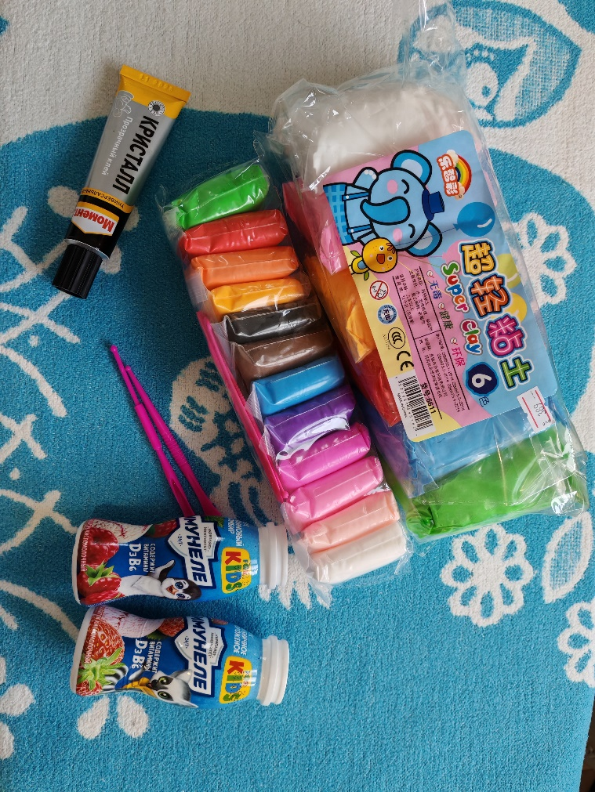Данные музыкальные инструменты не требуют больших финансовых затрат, необходимо только приложить свою выдумку и фантазию. И сегодня я предлагаю вместе с вашими детьми изготовить музыкальный инструмент – маракас, в виде грибочка. Это, пожалуй, самый простой музыкальный (шумовой) инструмент. Его можно изготовить из баночки от йогурта и детского воздушного пластелина. Наполнителем может быть любая крупа или бусины.

**Шаг 1.**

Для работы нам понадобится: бутылочка от йогурта (типа имунеле, растишка и т.п.), наполнитель для шумелки (рис, горох, бусинки и т.д.), воздушный пластилин подходящего цвета, стеки для нанесения узора на шляпку (можно воспользоваться любым предметом – апельсиновой палочкой, шпажкой, зубочисткой, спицей и т.д.), клей момент прозрачный, акриловая краска и акриловый лак (по желанию).

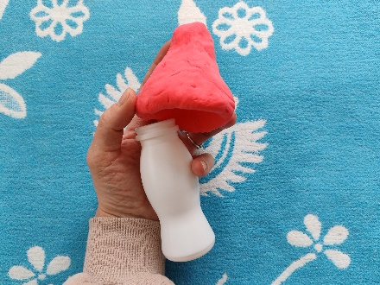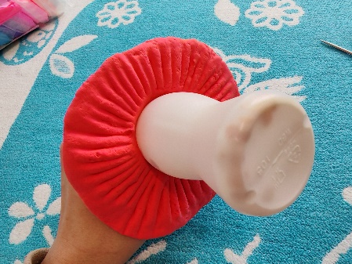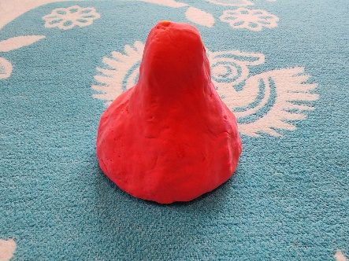 **Шаг 2.**

Разминаем хорошо пластилин и формируем из него полукруглую или конусообразную шляпку, на внутреннюю сторону шляпки наносим палочкой рисунок, хорошо надеваем ее на бутылочку, примеряем, как будет смотреться и оставляем до полного высыхания на сутки.

**Шаг 3.**

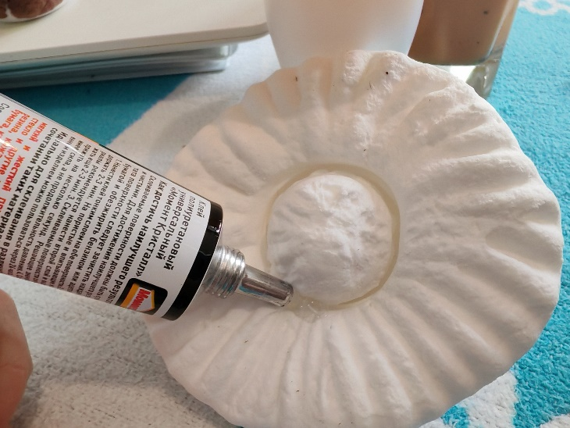На следующий день, когда шляпка высохла, аккуратно отделяем ее от ножки. Вот теперь можно наполнить бутылочку приготовленным материалом. Насыпать можно любое количество, смотря какой звук вы хотите получить. Потряхивайте бутылочку, проверяя качество звука. Когда нужный звук получен, плотно надеваем шляпку на ножку, предварительно смазав клеем и придерживаем, пока клей не схватится. Оставляем до высыхания.

**Шаг 4.**

Когда клей полностью высох, хорошо потрясите маракас, проверяя, плотно ли держится шляпка. Проверьте это очень внимательно, по опыту – шляпки не выдерживают активной тряски.

Когда инструмент прошел все необходимые проверки, его можно раскрасить акриловой краской, ножку можно украсить тесьмой или сделать юбочку из кружева.

Маракас готов!

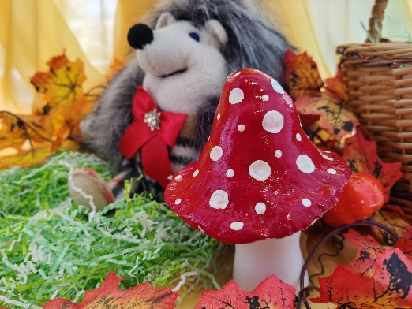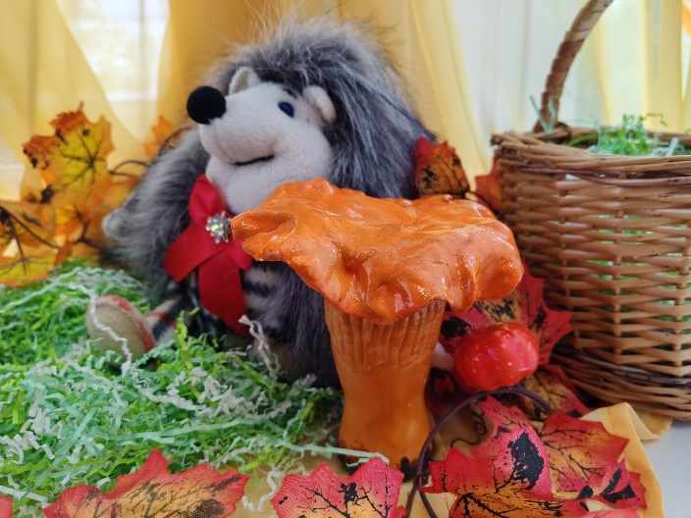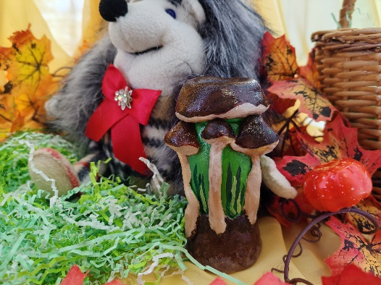Используя эту несложную идею, можно сделать крепкий подосиновик, яркий мухомор, стройную бледную поганку, семейку бодрых опят или настоящую уральскую лисичку.

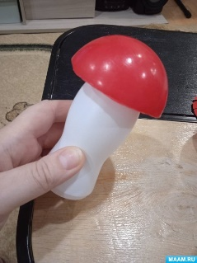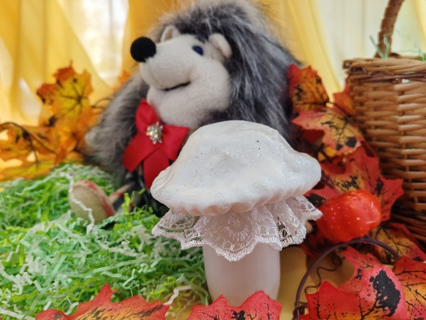

Можно еще воспользоваться таким вариантом. Найдено на просторах интернета, для шляпки использована половинка шарика для сухого бассейна.

<https://www.maam.ru/detskijsad/master-klas-grib-shumelka.html>

Главное в работе с мелким материалом – это, прежде всего безопасность, т.к. дети, как правило, всё любят попробовать на «язык». Детали необходимо прочно скреплять между собой.

Помните: не стремитесь сделать всё сами! Пусть ваш малыш участвует в изготовлении игрушки — насыпает зерно, крупные бусины или фасолины. Покажите ребенку, как это делается (возможно, у вас получится более красиво и эстетично - даже, скорее всего, именно так и будет, но ведь это не главное).

Познание мира через звук, когда вокруг тебя музыка, и когда ты сам творишь музыку, - что может быть увлекательнее и прекрасней!

Сейчас мы с вами вместе озвучим нашими самодельными инструментами небольшую сказку:

**«МЫШИНАЯ ИСТОРИЯ»**

Тих и спокоен осенний лес.

Вдруг осеннюю тишину нарушил ветер. *(дуть в бутылочки)*

Зашелестели листья на деревьях. *(пошуршать пакетом)*

В глубине леса послышались птичьи голоса *(свистульки)*

Это прощальные песни птиц. *(свистульки)*

Дятлы подхватили осеннюю песню, стучат, стараются. *(постучать деревянной ложкой по столу)*

Ёжик бежит, торопится, несёт грибок на иголках. *(постучать пальчиками по столу)*

Шуршат листочки под маленькими лапками. *(грибочки шумелки)*

А вот и дождик закапал. *(постучать по спинке железной ложки)*

А дождь-то всё сильней! *(постучать по спинке железной ложки)*

Шумит осенний лес! *(звучат все инструменты вместе)*. И вот всё стихло, и только осенний дождик поёт свою бесконечную песню. *(постучать по спинке железной ложки, пошуметь грибочками-шумелками).*

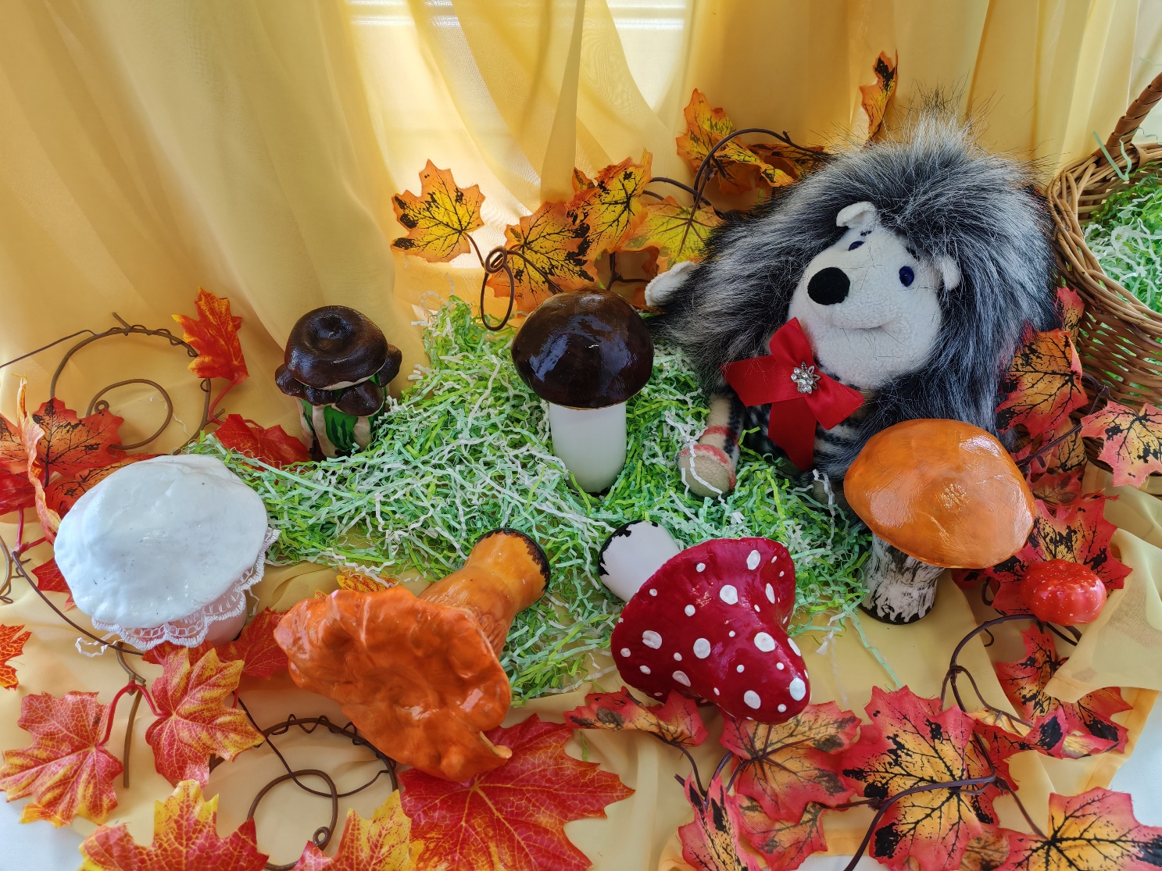***Вот так интересно и полезно можно провести осенний вечер.***

***Приятных творческих посиделок!***